第一屆「美麗新竹—發現校園之美」攝影比賽辦法 簡章
壹、計畫依據
一、依據109學年度新竹區高中職適性學習教育資源均質化「109-2-1攜手共進典範學習計畫」
之美麗新竹數位攝影活動辦理 。
二、新竹市政府110年1月27日府教學字第1100026822號。
貳、活動宗旨
在新竹每所學校都有不同的特色，為了讓更多同學知道學校校園有那些好拍、好玩、有趣的地方，因此鼓勵新竹國、高中學生走出教室體驗學校校園美景，透過學生拍攝的鏡頭也讓各校學生對校園的時節特色一目了然。讓大家更認識新竹的校園之美，因為這是我們的求學過程中的一個環境。所以我們舉辦第一屆【美麗新竹—發現校園之美】活動，並鼓勵學生參與此項活動，透過攝影鏡頭以不同角度來捕捉校園之美。
叁、辦理單位
一、指導單位：教育部國民及學前教育署。
二、主辦單位：新竹市政府。
三、成辦單位：新竹市光復高中。
四、協辦單位：竹二區教育資源均質化適性學習社區學校(科學園區實驗高中、新竹高中、新竹
女中、 曙光女中、世界高中、磐石高中、新竹高工)。
肆、攝影題材：
以「發現校園之美」為主題，舉凡校內各項自然景觀、人文風情、教學活動、建築設施，包括
人、事、物皆可。
伍、比賽規格：
傳統相機、數位相機與手機拍攝皆可參加，唯使用數位相機數位相機與手機者，畫素品質須在
五百萬畫素以上。彩色黑白照片不拘，每人限繳交一張參賽作品。
作品繳交方式：
(一)沖洗出5*7尺寸大小照片，每件作品背面應貼妥報名表(報名表請自行至活動網站下載)，表內各項資料請詳細填寫，未符合規定者不予受理。獲選作品請於通知時，繳交底片或原始數位檔案。
(二)將檔案轉檔成PDF檔直接寄至kfshphoto@kfsh.hc.edu.tw信箱(檔案名稱格式順序如下：日期、學校、姓名)”0301-光復高中-王仁甫”，並將報名表中註明學校、年級、姓名、作品名稱、拍攝時間、拍攝地點、作品內容介紹(20-50字)寫清楚完整。
陸、參賽對象：凡本市愛好攝影之國、高中同學均可參加。
柒、收件日期：即日起至110年4月30日止
捌、收件地點：新竹市光復高中實驗研究組
玖、評選辦法：邀請具攝影專長的老師組成評審委員會，公開評審，國、高中組分開評審。
拾、入選與得獎公布：凡經入選或得獎者，名單於110年5月21日公佈在本校均質化網站。
各得獎狀乙面。
拾壹、獎勵措施:
國、高中各組凡經入選得獎者將頒發新竹市政府獎狀乙張。
第一名：1名，獎狀乙張。
第二名：1名，獎狀乙張。
第三名：1名，獎狀乙張。
優選6名：各得獎狀乙張。
入選12名：各得獎狀乙張。
拾貳、附則：
1.嚴禁盜用他人作品參加比賽，違者若原作者提出異議時，取消得獎資格。
2.其違反著作權之法律責任由其自行負責，概與主辦單位無關。
3.限未公開發表之作品，限定2021年拍攝之作品。
4.參賽作品不得以合成方式呈現作品。
5.同一參賽者優選以上不得重複領獎。
6.得獎作品及原稿底片之著作財產權歸「竹二區教育資源均質化適性學習社區學校」所有，管理使用為「新竹市光復高中」，主辦單位依著作權法有重製、編輯、公開展示及不限時間、次數、方式使用之權力，均不另予通知及致酬。
7.攝影者保有著作人權。
8.經評審錄取之作品不得要求取消得獎資格。
10.評審前，若遇不可抗力之災變、意外等事故造成之損失，主辦單位恕不負賠償之責。
11.凡參賽者即視同承認辦法之各項規定，如有未盡事宜，主辦單位得隨時增訂之。
12.主辦單位遇人力不可抗拒之因素，保有隨時修改、暫停或終止本活動之權利，並以最新公告為主。

(範例) 第一屆「美麗新竹—發現校園之美」攝影比賽 報名表
學校 | 新竹市光復高中 | 年級 | 二年級
姓名 | 徐美麗
作品名稱 | 光復中學籃猿
拍攝時間 | 2021年3月10日
拍攝地點 | 光復中學籃球場
作品內容  介 紹 | 校園之美，美在何處？需要你用心去發現，去體會，去探索。用相機寫下校園的美，用相機捕捉校園中令您感動的剎那，用相機感受校園的變與不變，喜愛攝影的攝影人盍興乎來。校園的美，無處不在，只要你用心去尋找他，你就會找到。只要你用心去做，校園因你而燦爛。
作品黏貼處
5*7尺寸(約12.7公分x17.8公分)大小照片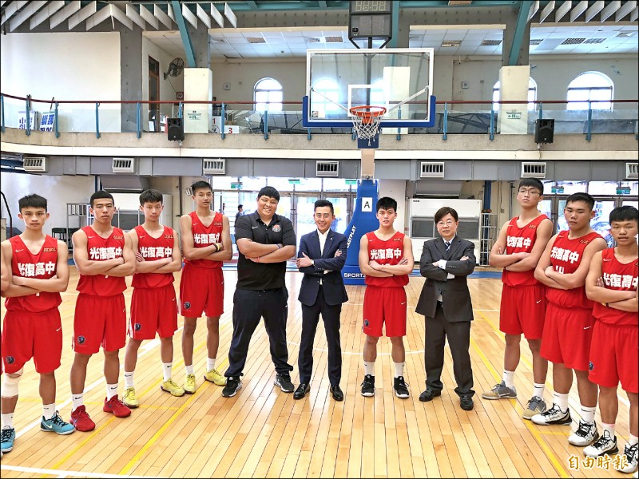

第一屆「美麗新竹—發現校園之美」攝影比賽 報名表
學校 |  | 年級
姓名
作品名稱
拍攝時間
拍攝地點
作品內容  介 紹 | 請以20-50字介紹
作品黏貼處
5*7尺寸(約12.7公分x17.8公分)大小照片

